GÜNLÜK KİŞİSEL GÜNDEM
5 Haberlik Kişisel Brifing
24 Ağustos 2026, Pazartesi | Engin Kaya
Kısa not: Son 24 saatin öne çıkan gelişmeleri; Fenerbahçe maddesi yaklaşan kritik maç için takvim notudur.

1. İran yaptırımları öncesinde petrol, altın ve borsalarda riskli bekleyiş
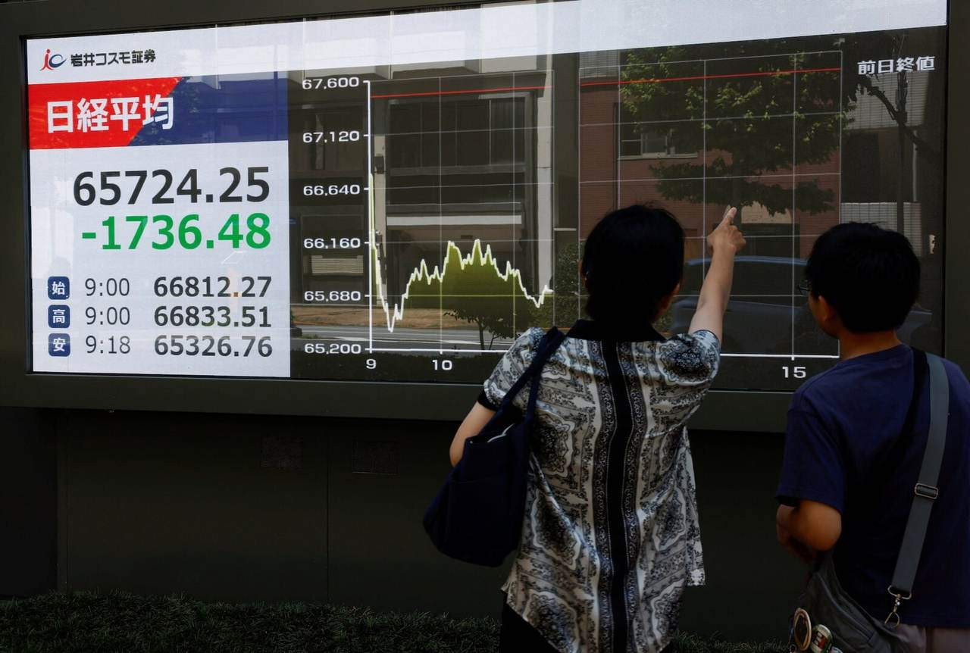
Tokyo borsasında piyasa ekranı | Fotoğraf: Reuters
ABD’nin İran’a yönelik yeni yaptırım ayrıntıları beklenirken Brent petrol %1,4 gerileyerek 93,07 dolara indi; buna rağmen geçen haftaki %6,6’lık yükselişin büyük kısmını korudu. Asya borsaları gerilerken altın %0,8 yükselerek 4.653 dolara çıktı; teknoloji hisseleri ise Nvidia bilançosu öncesinde baskı altında.
Benim için neden önemli? Türkiye net enerji ithalatçısı olduğu için petrolün yüksek kalması enflasyon, döviz ihtiyacı ve faiz beklentileri üzerinde baskı oluşturabilir. Bu, BIST’te ulaştırma ve sanayi şirketleri için maliyet riski; enerji ve altın bağlantılı varlıklar içinse destekleyici olabilir. Bu değerlendirme bir piyasa etkisi çıkarımıdır.
Kaynak: Reuters, 24 Ağustos 2026

2. Nvidia’nın AI sunucu fiyatlarında %15’i aşan artış gündemde
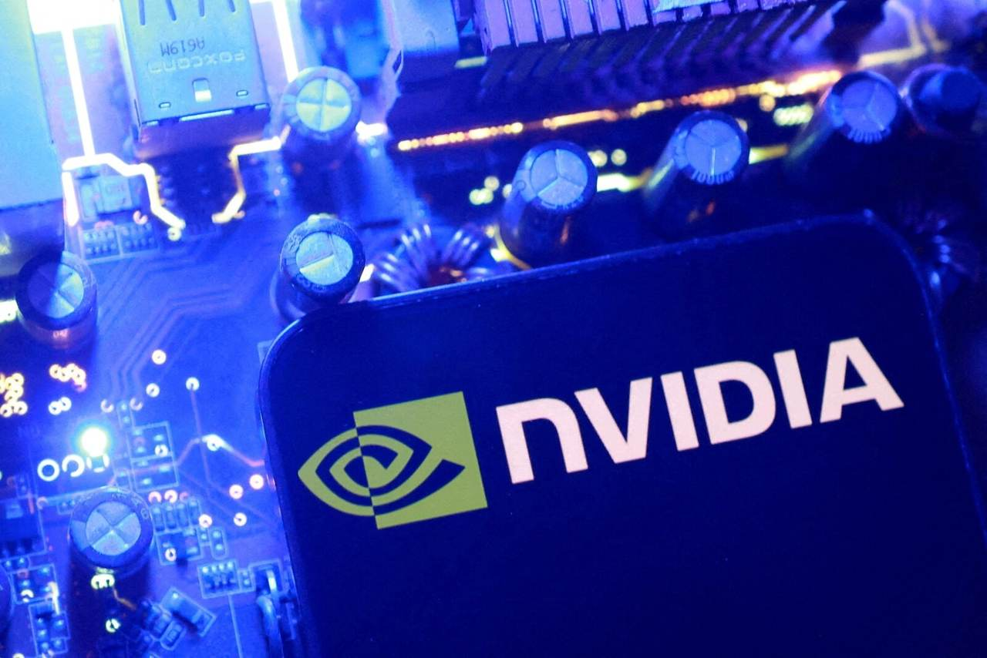
Nvidia | Görsel: Reuters
Nvidia’nın büyük müşterilerine, artan bellek maliyetleri nedeniyle Vera Rubin ve Grace Blackwell tabanlı AI sunucularının fiyatlarının 2027 başında birçok yapılandırmada %15’ten fazla yükselebileceği bildirildi. Reuters haberi bağımsız olarak doğrulayamadığını, Nvidia’nın da henüz açıklama yapmadığını belirtiyor; şirketin bilançosu 26 Ağustos’ta açıklanacak.
Benim için neden önemli? AI altyapı maliyetlerinin yükselmesi, kendi sunucusunu kuran şirketleri API ve bulut hizmetlerine daha fazla yöneltebilir. n8n ve mikro-SaaS projelerinde model maliyeti, önbellekleme, küçük model kullanımı ve sağlayıcı bağımsız mimari daha kritik hâle geliyor.
Kaynak: Reuters, 22 Ağustos 2026

3. Çin’in insansı robotları hızlandı; asıl sınav gerçek işlerde
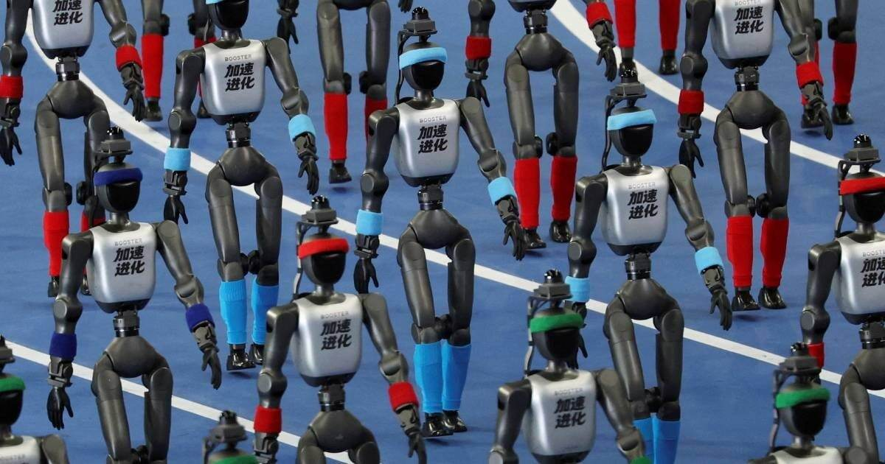
Pekin Dünya İnsansı Robot Oyunları | Fotoğraf: Reuters / AsiaOne
Pekin’deki Dünya İnsansı Robot Oyunları’nda iki robot 100 metreyi Usain Bolt’un insan rekorundan hızlı koştu. Ancak 51 yarışmanın %40’tan fazlası tamamen otonom çalışma, kablo takma, paketleme, EV şarjı ve hata sonrası toparlanma gibi gerçek kullanım senaryolarına odaklanıyor.
Benim için neden önemli? Maker ve elektronik tarafında fırsat yalnızca robot üretmekte değil; fikstür, şarj aparatı, sensör muhafazası, test düzeneği ve küçük seri 3D baskı parçalarında da oluşabilir. Fusion 360, elektronik ve 3D baskı becerilerin bu çevresel ürün alanlarına oldukça yakın.
Kaynak: Reuters, 23 Ağustos 2026

4. Avrupa’da elektrikli araçların payı temmuzda %25,7’ye çıktı

Avrupa’da elektrikli araç satışları | Görsel: Reuters
Avrupa’nın 16 büyük pazarında elektrikli araç kayıtları temmuzda yıllık %13 arttı ve yeni araç satışlarının %25,7’sine ulaştı. Yüksek petrol fiyatları, sübvansiyonlar ve daha uygun fiyatlı modeller büyümeyi desteklerken apartmanlarda yaşayan kullanıcılar için şarj altyapısı hâlâ temel engel.
Benim için neden önemli? BYD Sea Lion 7 kullanıcısı olarak ikinci el değeri, servis ağı ve şarj yatırımlarını destekleyebilecek olumlu bir eğilim. Ayrıca Türkiye–Avrupa arasında şarj yönetimi, tüketim analizi ve EV aksesuarları odaklı yazılım veya maker ürünleri için pazarın genişlediğine işaret ediyor.
Kaynak: Reuters, 24 Ağustos 2026

5. Fenerbahçe, Lyon deplasmanında Şampiyonlar Ligi bileti arayacak

Fenerbahçe–Lyon karşılaşması | Fotoğraf: AA / N1
İstanbul’daki ilk maçın 1-1 bitmesinin ardından rövanş 26 Ağustos Çarşamba günü Lyon’da oynanacak. UEFA, karşılaşmanın normal başlangıç saatini 21.00 CET olarak gösteriyor; bu Türkiye saatiyle 22.00’ye karşılık geliyor.
Benim için neden önemli? Tur, Fenerbahçe’nin sportif hedeflerinin yanında Şampiyonlar Ligi gelirleri, transfer bütçesi ve sezonun genel havası açısından belirleyici olacak. UEFA verisine göre Lyon, Fenerbahçe’yi ağırladığı önceki iki Şampiyonlar Ligi maçını da iki farkla kazandı; dolayısıyla deplasman performansı kritik.
Kaynak: UEFA maç ön izlemesi ve programı
Not: Yatırım başlıkları bilgilendirme amaçlıdır; kesin al-sat tavsiyesi değildir.

